และจะปลอดภัยเกือบ 100%
3. ทารก ติดเชื้อจากแม่ที่ติดเชื้อเอดส์ การแพร่เชื้อจากแม่สู่ลูก ผู้หญิงที่ติดเชื้อเอดส์ หากตั้งครรภ์ และไม่ได้รับการดูแลอย่างดี เชื้อเอช ไอ วี จะแพร่ไปยังลูกได้ ในอัตราร้อยละ 30 จากกรณีเกิดจากแม่ติดเชื้อ จึงมีโอกาสที่จะรับเชื้อเอช ไอ วี จากแม่ได้

อาการของเอดส์ มี 2 ระยะ
1. ระยะไม่มีอาการ ผู้ติดเชื้อจะมีสุขภาพแข็งแรง ไม่มีอาการผิดปกติแต่อย่างใด ผู้ติดเชื้อส่วนใหญ่จะอยู่ในระยะนี้ และบางคนไม่ทราบว่า ตัวเองติดเชื้อ จึงอาจแพร่เชื้อไปสู่ผู้อื่นได้
2. ระยะมีอาการ ผู้ติดเชื้อส่วนใหญ่จะเริ่มแสดงอาการ ภายหลังจากได้รับเชื้อประมาณ 7-8 ปี แบ่งเป็น 2 ระยะ คือ
- ระยะเริ่มปรากฎอาการ อาการที่พบคือ มีเชื้อราในปาก ต่อมน้ำเหลืองโต งูสวัด มีไข้ ท้องเสีย น้ำหนักลด มีตุ่มคันบริเวณผิวหนัง
- ระยะโรคเอดส์ เป็นระยะที่มีภูมิต้านทานลดลงมาก ทำให้ติดโรคติดเชื้อฉวยโอกาสได้ง่ายขึ้น เช่น วัณโรค ปอดบวม เยื่อหุ้มสมองอักเสบ เป็นต้น

ป้องกันตัวเอง ไม่ให้ติดเชื้อเอดส์ ได้อย่างไร
รักเดียว ใจเดียว หากจะมีเพศสัมพันธ์กับหญิง ควรใช้ถุงยางอนามัยทุกครั้ง ที่มีเพศสัมพันธ์
ขอรับบริการปรึกษา เรื่อง โรคเอดส์ ก่อนแต่งงาน และก่อนที่จะมีบุตรทุกท้อง
ไม่ดื่มเหล้า และงดใช้สารเสพติดทุกชนิด




โรคเอดส์

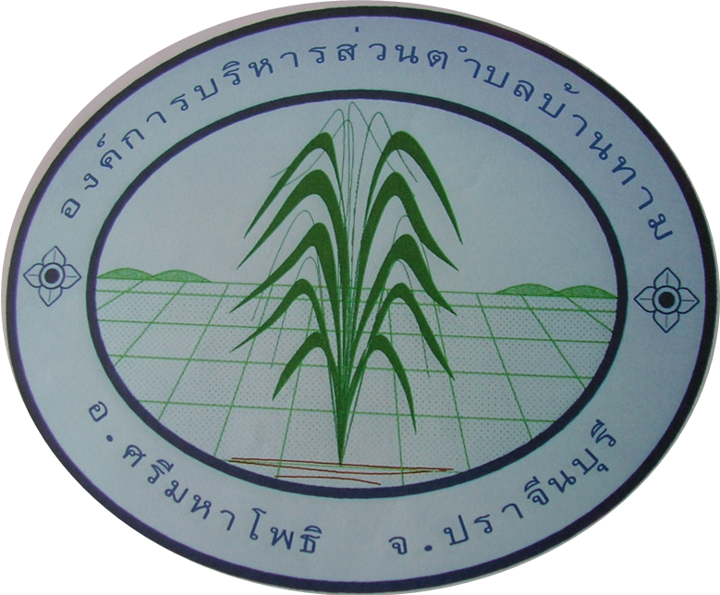

ด้วยความห่วงใยจาก..

เอดส์ คืออะไร
เอดส์ หรือ AIDS (Acquired Immune Deficiency Syndrome) เป็นกลุ่มอาการของโรค ที่เกิดจากการติดเชื้อไวรัสเอดส์ ซึ่งจะเข้าไปทำลายเม็ดเลือกขาว ซึ่งเป็นแหล่งสร้างภูมิคุ้มกันโรค ทำให้ติดเชื้อโรคอื่นๆ ได้ง่ายขึ้น เช่น วัณโรค ปอดบวม เยื่อหุ้มสมองอักเสบ หรือเป็นมะเร็งบางชนิดได้ง่ายกว่าคนปกติ อาการจะรุนแรง และเป็นสาเหตุสำคัญของการเสียชีวิต
โรคเอดส์ (AIDS) คืออะไร
โรคเอดส์ หรือ โรคภูมิคุ้มกันบกพร่อง (Acquired Immune Deficiency Syndrome - AIDS) เป็นกลุ่มอาการเจ็บป่วยที่เกิดขึ้นเพราะร่างกายได้รับเชื้อไวรัสเอชไอวี (HIV) ซึ่งจะเข้าไปทำลายเม็ดเลือดขาว ที่เป็นแหล่งสร้างภูมิคุ้มกันโรค ทำให้ภูมิคุ้มกันโรคลดน้อยลง จึงทำให้ติดเชื้อ

โรคฉวยโอกาสแทรกซ้อนเข้าสู่ร่างกายได้ง่ายขึ้น เช่น วัณโรคในปอด หรือต่อมน้ำเหลือง เยื่อหุ้มสมองอักเสบจากเชื้อรา โรคผิวหนังบางชนิด หรือเป็นมะเร็งบางชนิดได้ง่ายกว่าคนปกติ ซึ่งสาเหตุของการเสียชีวิตมักเกิดขึ้นจากโรคติดเชื้อฉวยโอกาสต่างๆ เหล่านี้ ทำให้อาการจะรุนแรง และเสียชีวิตอย่างรวดเร็ว
ปัจจุบันโรคเอดส์มีการตรวจพบ ทั่วโลก และประมาณการว่ามีผู้เสียชีวิตเนื่องจากโรคเอดส์ อย่างน้อย 25 ล้านคน ตั้งแต่ถูกค้นพบในปี พ.ศ. 2524 (ค.ศ. 1981) นับเป็นโรคที่มีอันตรายสูงโรคหนึ่งของประวัติศาสตร์มนุษย์ชาติ ในปี พ.ศ. 2548 ประมาณการว่ามีผู้ติดโรคเอดส์ประมาณ 3.1 ล้านคน(ระหว่าง 2.8 - 3.6 ล้าน) ซึ่ง 570,000 คนของผู้ป่วยโรคเอดส์เป็นเด็ก (UNAIDS, 2005)

เอดส์ติดต่อกันได้อย่างไร
1. การร่วมเพศ โดยไม่ใช้ถุงยางอนามัย ไม่ว่าชายกับชาย ชายกับหญิง หรือหญิงกับหญิง ทั้งช่องทางธรรมชาติ หรือไม่ธรรมชาติ ก็ล้วนมีโอกาสติดโรคนี้ได้ทั้งสิ้น และปัจจัยที่ทำให้มีโอกาสติดเชื้อมากขึ้น ได้แก่ การมีแผลเปิด และจากข้อมูลของสำนักระบาดวิทยา ประมาณร้อยละ 84 ของผู้ป่วยเอดส์ ได้รับเชื้อจากการมีเพศสัมพันธ์
2. การรับเชื้อทางเลือด
- ใช้เข็มหรือกระบอกฉีดยาร่วมกับผู้ติดเชื้อเอดส์ มักพบในกลุ่มผู้ฉีดยาเสพติด และหากคนกลุ่มนี้ติดเชื้อ ก็สามารถถ่ายทอดเชื้อเอดส์ ทางเพศสัมพันธ์ได้อีกทางหนึ่ง
- รับเลือดในขณะผ่าตัด หรือเพื่อรักษาโรคเลือดบางชนิด ในปัจจุบันเลือดที่ได้รับบริจาคทุกขวด ต้องผ่านการตรวจหาการติดเชื้อเอดส์

